SPANISH MANDATORY BOOKS
1st grade | 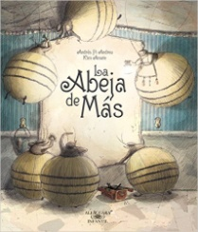  “La abeja de mas”, Pi Andreu | 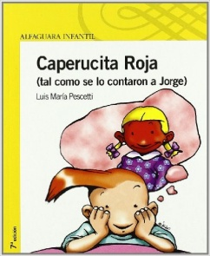  Caperucita Roja, Luis Maria Pescetti
2nd grade | 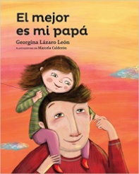  “El mejor es mi papa”, Georgina Lázaro León | 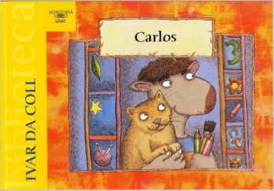  Carlos, Ivar Da Coll
3rd grade | 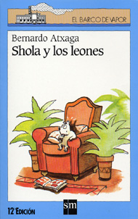  “Shola y los leones”, Bernardo Atxaga | 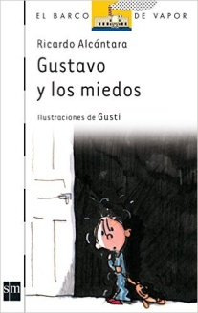  Gustavo y los miedos, Ricardo Alcántara
4th grade | 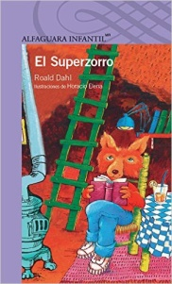  “Superzorro”, Roald Dahl | 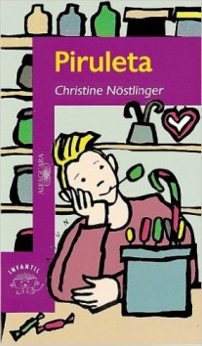  “Piruleta” Christine Nostlinger
5th grade | 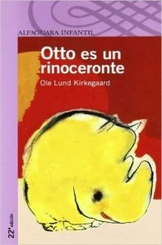  “Otto es un rinoceronte” Ole Lund Kirkegaard | 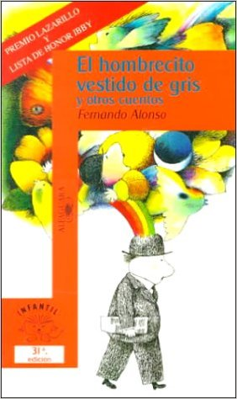  “El hombrecito vestido de gris”, Fernando Alonso

